 | ISTITUTO COMPRENSIVO STATALE VARESE 1 “DON RIMOLDI”  Scuola dell’Infanzia, Primaria e Secondaria I° grado  Via Pergine, 6 - 21100 Varese - Codice Fiscale 80101510123  Tel. 0332/331440 -0332 /340050 Fax 0332/334110  VAIC86900B@istruzione.it VAIC86900B@pec.istruzione.it  Sito www.icvarese1donrimoldi.edu.it | 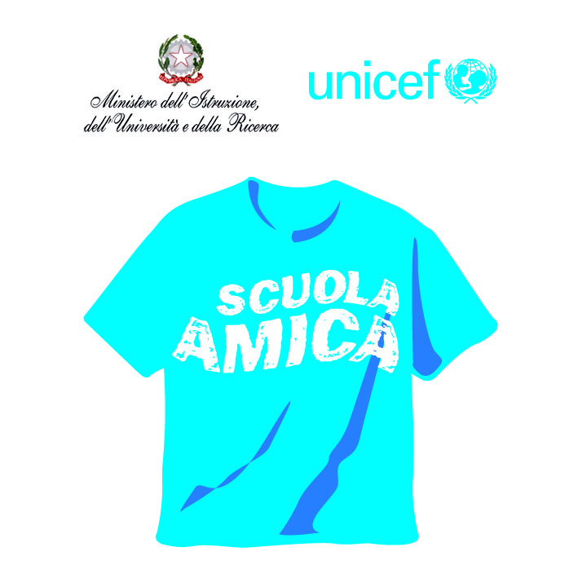

Avviso n.80 Varese, 13 novembre 2020

Ai Referenti della continuità di plesso
Alla DS
DSGA
Sito

Oggetto: Continuità d’Istituto interna ed esterna.

Si comunica che martedì 17 novembre 2020 alle ore 17:00 è convocata una riunione, con modalità a distanza, sulla continuità d’Istituto interna ed esterna con i tre ordini scolastici per trattare il seguente OdG:

- Condivisione ed organizzazione delle attività online

Per partecipare alla riunione basta collegarsi a MEET e digitare su partecipa la parola: riunione

Cordialmente

La Funzione Strumentale La Dirigente Scolastica
Liliana Siracusa Luisa Oprandi

